**ISS Documentación General**

**Objetivo y Soluciones**

El objetivo de esta página es poder facilitarle a los directivos el registro de los alumnos que asisten a la facultad así como la generación de certificados de alumno regular. Haciendo esto podríamos no solo optimizar el tiempo de los directivos encargados de estas tareas, sino también perder dependencia de los documentos físicos, lo que también aumentaría el espacio en las zonas de guardado.

**Usuarios**

Los usuarios ideales para esta página serían los profesores y directivos encargados tanto de pasar asistencia como de hacer los certificados de alumno regular.

**Requerimientos**

Funcionales:

* El sistema debe ser capaz de tomar los datos de los alumnos (Nombre, Apellido, DNI, Email, Carrera, Resolución).
* El sistema debe poder dejar registrada la asistencia del alumno a las distintas materias de su carrera.
* El sistema tiene que poder usar los datos del alumno y crear un certificado de alumno regular con los mismos.

No Funcionales:

* El sistema debe tener una interfaz sencilla y accesible lo mas user friendly posible.
* El sistema debe guardar los datos de los alumnos en una base de datos específica.
* La aplicación debe poder desplegarse en Docker sin dependencias externas.
* El sistema debe estar operativo el 99.9% del tiempo anual.

**Arquitectura y Tecnologias**

Para la creación de esta página se uso:

* Visual Studio Code
* Node.js, HTML, CSS,
* SQL, Xamp

Diagrama Cliente Servidor:

**Diseño del sistema**

Diagrama Entidad Relación:

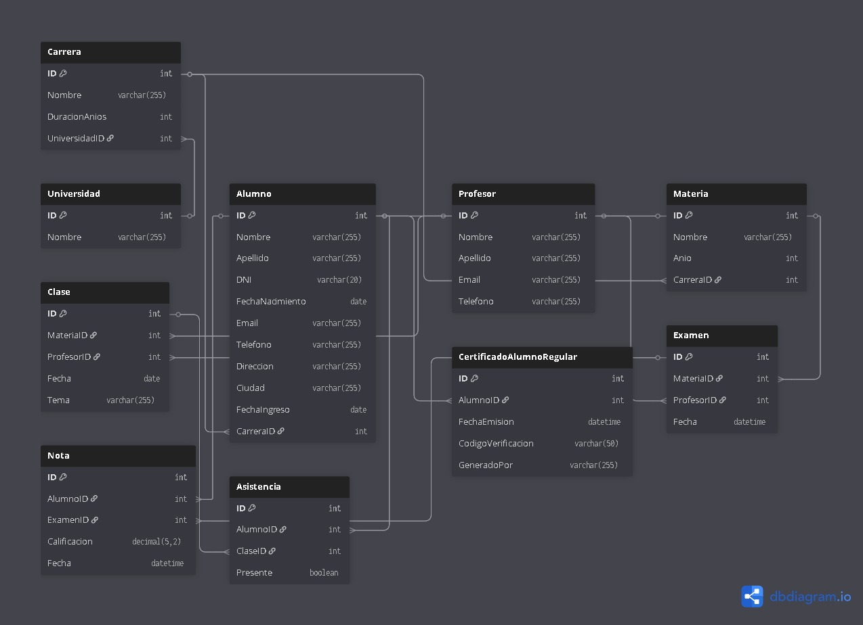

Diagrama de Flujo de Datos:

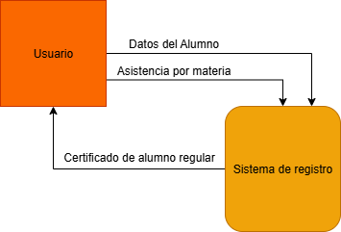

Diagrama de UX:

